**TRƯỜNG ĐẠI HỌC THỦY LỢI**

**Khoa Công Nghệ Thông Tin**



**Báo cáo bài tập lớn: Công nghệ web**

**Đề tài : xây dựng website bán quần áo online**

**Giảng viên hướng dẫn: Kiều Tuấn Dũng**

**Sinh viên: Hoàng Đức Chính**

**Mãsv: 175A071373**

Hà Nội, ngày 12 tháng 11 năm 2020

**Mã nhóm**: 175A071373

**1. Tổng quan về Project**

***1.1 - Giới thiệu chung về Website***

Trong xã hội công nghệ phát triển , nhanh chóng , việc sử dụng internet ngày càng trở nên phổ biến và rộng rãi với mọi người . Bên cạnh đó các trang web cũng được xây dựng nên nhằm đáp ứng các nhu cầu thường ngày của con người như : xem phim , đọc báo , ….

Việc mua sắm các mặt hàng cũng có thể thông qua các website nhằm rút ngắn thời gian và chi phí đi lại cho mọi người

Việc lựa chọn đề tài website bán hàng quần áo , vì em thấy quần áo là thứ nhu cầu thiết yếu của chúng ta trong cuộc sống , và để giảm bớt sự bất tiện của việc đi lại cũng như giảm thiểu chi phí đi lại , nên em quyết định chọn đề tài : xây dựng trang website bán quần áo dựa vào những kiến thức căn bản : HTML, CSS , JS , Bootstrap , Php , MySQL , Xampp

***1.2 - Danh sách các chức năng đã thực hiện hoàn thiện***

a. Phần Guest

- Hiển thị Danh sách bài viết.

- Đăng nhập hệ thống

b. Phần Quản trị

- Quản trị người dùng: Liệt kê/Thêm/Sửa/Xóa

- Quản trị bài viết: Liệt kê/Thêm/Sửa

**2. Phân công công việc và thông tin Project**

|  |
| --- |
| **Phân việc trong nhóm** |
| 175A071233_Nguyễn Văn A |
| -Thiết kế Font-end  -Thiết kế Back-end  +quản lí bài đăng mới  +quản lí đăng các sản phẩm  +thêm, sửa,xóa các sản phẩm |
| Điểm tự đánh giá của cá nhân: 5đ |
| **Ghi chú**: Trưởng nhóm |
| Link Github tới thư mục BTL làm việc của nhóm: <https://github.com/chinh99bg/CSE485_175A071373_HoangDucChinh> |

**3. Lược đồ CSDL và chi tiết các bảng**

**-Lược đổ CSDL gồm :**

+admin

+sản phẩm

+số lượng

+màu sắc

+ảnh

+tin

+đơn hàng

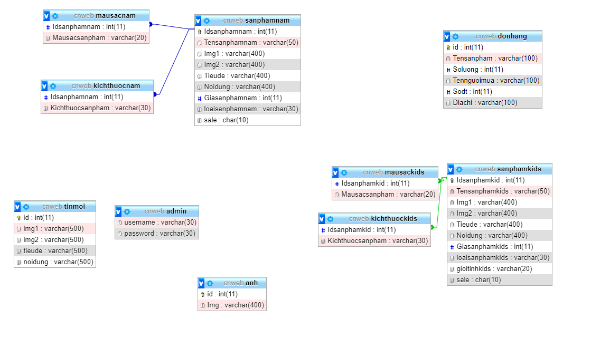

**-Chi tiết các bảng**

|  |  |  |  |
| --- | --- | --- | --- |
| Quan hệ | Thuộc tính | Diễn giải | Kiểu dữ liệu |
| Admin | username | Tên đăng nhập | Varchar(30) |
| Admin | Mật khẩu đăng nhập | Varchar(30) |
| tinmoi | id | Mã tin mới | Int(11) |
| Img1 | Ảnh 1 | Varchar(500) |
| Img2 | Ảnh 2 | Varchar(500) |
| tieude | Tên của bài báo | Varchar(500) |
| noidung | Nội dung của bài báo | Varchar(500) |
| anh | id | Mã ảnh | Int(11) |
| img | ảnh | Varchar(400) |
| sanphamnam | idsanphamnam | Mã sản phẩm nam | Int(11) |
| tensanphamnam | Tên sản phẩm nam | Varchar(50) |
| Img1 | Ảnh 1 | Varchar(400) |
| Img2 | Ảnh 2 | Varchar(400) |
| tieude | Tiêu đề của sản phẩm nam | Varchar(400) |
| noidung | Giới thiệu về sản phẩm nam | Varchar(400) |
| giasanphamnam | Giá cả | Int(11) |
| loaisanphamnam | Các loại | Varchar(30) |
| sale | Giảm giá | Char(10) |
| kichthuocnam | idsanphamnam | Mã sản phẩm nam | Int(11) |
| kichthuocsanpham | Các size sản phẩm nam | Vachar(30) |
| mausacnam | idsanphamnam | Mã sản phẩm nam | Int(11) |
| mausacsanpham | Màu của sản phẩm | Varchar(400) |
| sanphamkids | idsanphamkids | Mã sản phẩm kids | Int(11) |
| tensanphamkids | Tên sản phẩm kids | Varchar(400) |
| Img1 | Ảnh1 | Varchar(400) |
| Img2 | Ảnh2 | Varchar(400) |
| tieude | Tiêu đề sản phẩm kids | Varchar(400) |
| noidung | Giới thiệu về sản phẩm kids | Varchar(400) |
| giasanphamkids | Giá cả | Int(11) |
| loaisanphamkids | Các loại | Varchar(20) |
|  | sale | Giảm giá | Char(30) |
| kichthuockids | idsanphamkids | Mã sản phẩm kids | Int(11) |
| kichthuocsanpham | Các size sản phẩm kids | Varchar(20) |
| mausackids | idsanphamkids | Mã sản phẩm kids | Int(11) |
| mausacsanpham | Màu của sản phẩm | Varchar(30) |
| donhang | id | Mã đơn hàng | Int(11) |
| tensanpham | Tên sản phẩm chọn | Varchar(100) |
| soluong | Số lượng | Int(11) |
| tennguoimua | Tên người mua | Varchar(100) |
| sodt | Số điện thoại | Int(11) |
| diachi | Địa chỉ | Varchar(100) |
|  |  |  |

**4. Hình ảnh kết quả các chức năng đã thực hiện được.**

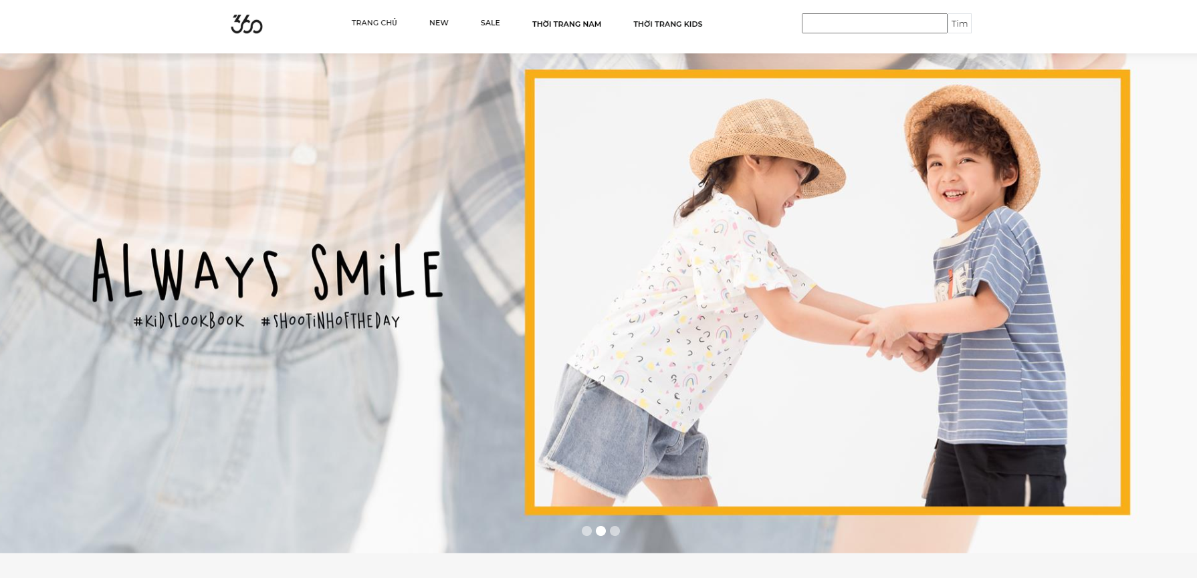

Giao diện trang chủ

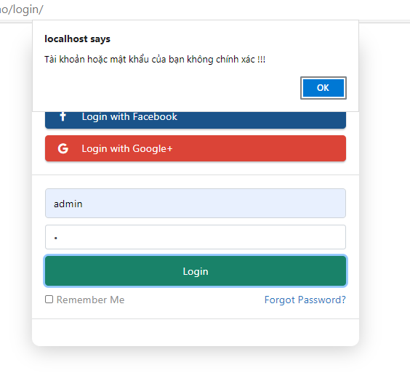

Giao diện Login

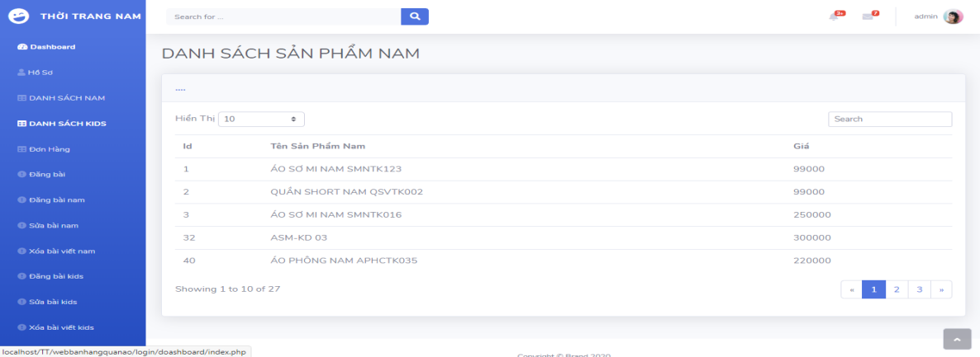

Giao diện xem danh sách sản phẩm

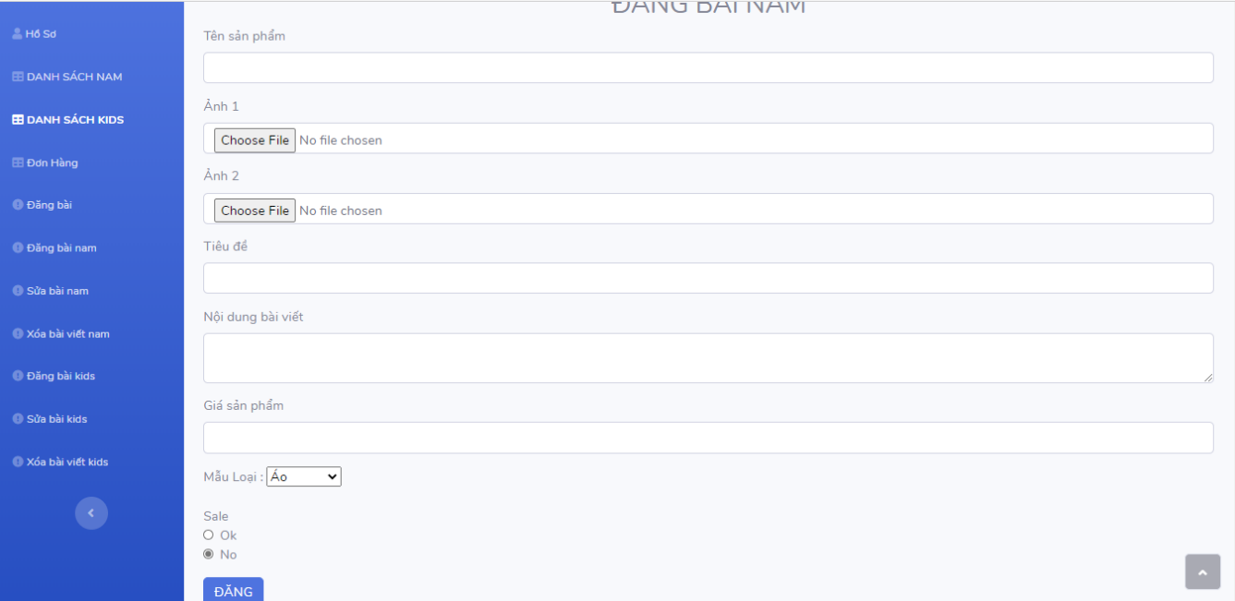

Giao diện đăng bài